A FAMÍLIA CRISTÃ
- Introdução

  - As instituições de Deus na terra.

    - A família - casamento (Gênesis 2:18-25).
    - O governo humano (Gênesis 9:1-7; 10:32).
    - A igreja (Atos 2).

  - As características das instituições.

    - Implantadas com um plano divino.

      - A família - procriação da raça e o domínio da terra (“E Deus os abençoou, e Deus lhes disse: Frutificai e multiplicai-vos, e enchei a terra, e sujeitai-a; e dominai sobre os peixes do mar e sobre as aves dos céus, e sobre todo o animal que se move sobre a terra”, Gênesis 1:28).
      - O governo humano – ordem para as nações (Romanos 13:1-7).
      - A igreja - a evangelização do mundo e a edificação dos santos (Atos 1:8; 2:41-47, Ef. 4:11-16).

    - Estabelecidos com sistema de liderança.

      - A família - o homem (“E à mulher disse: Multiplicarei grandemente a tua dor, e a tua conceição; com dor darás à luz filhos; e o teu desejo será para o teu marido, e ele te dominará”, Gênesis 3:16).
      - O governo humano – potestades (Romanos 13:1-3)
      - A igreja - pastores (Hebreus 13:17 e I Timóteo 3:4-5).

    - Atacados pelo mesmo inimigo (Tudo que Deus faz para o bem dos homens o diabo ataca).

      - A família - atacada pelo diabo (Gênesis 3:1-6).
      - O governo humano - atacado pelo diabo (Gênesis 11:1-4 e Daniel 10:12-13).
      - A igreja - atacada pelo diabo (I Pedro 5:8 Efésios 6:10-12 e II Coríntios 2:10-11).

  - A instituição da família é a base de todas.

    - Sendo a base de todas é a mais importante, mas infelizmente é a mais negligenciada.

      - Quase ninguém estuda o assunto antes do casamento.
      - Quase ninguém faz um curso pré-nupcial.
      - Quase ninguém lê livros sobre o casamento depois do casamento.

2. Resultado?
a. Os lares, governos e igrejas tem muitos problemas.
b. Maior parte de todos os casamentos tem problemas graves.
c. Quase ninguém tem exemplos que podem seguir.
d. Mas apesar de tudo isso, quase todos os casais acreditam que por causa do seu amor tudo vai bem. Tiverem lavagens celebrais com as estórias infantis que tremiam em “e viveram felizes para sempre”. Também os filmes sempre mostram um fim feliz por causa do amor.

II. Alicerce Básico: Para ter um lar maravilhoso precisa manter três relacionamentos certos.
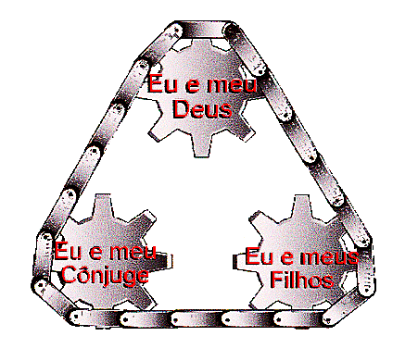
A. Nosso Relacionamento com Deus.
B. Nosso Relacionamento com nosso Cônjuge.
C. Nosso Relacionamento com nossos Filhos.

III. O Propósito do Casamento (Gên. 2:18-25, “E disse o SENHOR Deus: Não é bom que o homem esteja só; far-lhe-ei uma ajudadora idônea para ele. Havendo, pois, o SENHOR Deus formado da terra todo o animal do campo, e toda a ave dos céus, os trouxe a Adão, para este ver como lhes chamaria; e tudo o que Adão chamou a toda a alma vivente, isso foi o seu nome. E Adão pôs os nomes a todo o gado, e às aves dos céus, e a todo o animal do campo; mas para o homem não se achava ajudadora idônea. Então o SENHOR Deus fez cair um sono pesado sobre Adão, e este adormeceu; e tomou uma das suas costelas, e cerrou a carne em seu lugar; E da costela que o SENHOR Deus tomou do homem, formou uma mulher, e trouxe-a a Adão. E disse Adão: Esta é agora osso dos meus ossos, e carne da minha carne; esta será chamada mulher, porquanto do homem foi tomada. Portanto deixará o homem o seu pai e a sua mãe, e apegar-se-á à sua mulher, e serão ambos uma carne. E ambos estavam nus, o homem e a sua mulher; e não se envergonhavam”.)

A. O casamento é para ser benéfico para os dois, principalmente para o homem que não poderia viver sem a mulher – “uma ajudadora idônea”.
B. O casal deve formar seu lar independente dos seus pais – “deixará o homem o seu pai e a sua mãe“.
C. A ênfase de tudo isso é para eles que tenham INTIMIDADE (espiritual, emocional e físico) – “serão ambos uma carne” e “não se envergonhavam”.
D. O casamento é para glorificar à Deus e avançar sua obra aqui na terra.

